**班级动态**

**2025.2.24**

1. 早晨入园

应到29人，实到29人，今天大部分幼儿都能按时来园，能有礼貌地和老师打招呼。

二、点心时间

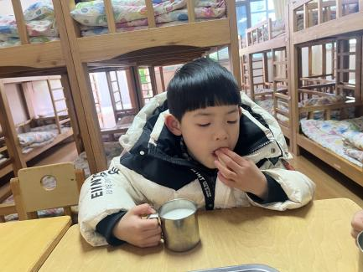早晨入园后，孩子们进行自主点心，他们能有序地洗手、拿杯子、倒牛奶、吃点心，基本了解了点心的每个环节和顺序，并在提醒下有序地做好每件事情。

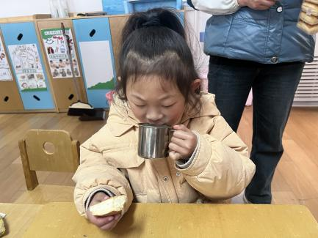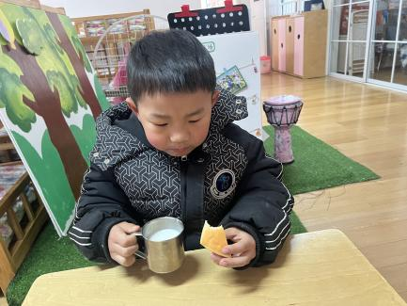

三、区域游戏

自主点心后，孩子们根据自己的区域游戏计划进行区域游戏。

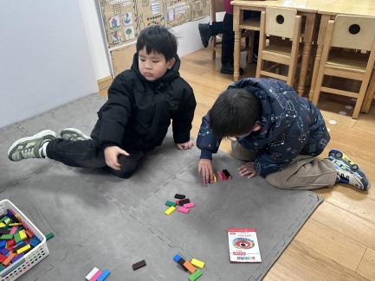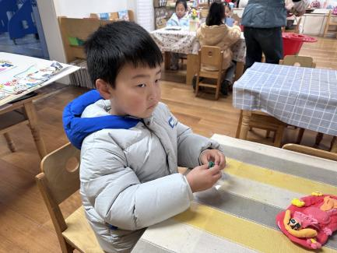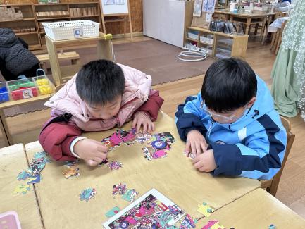

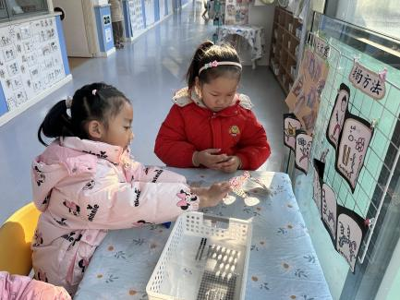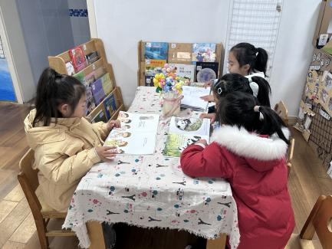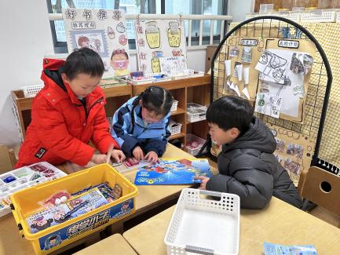

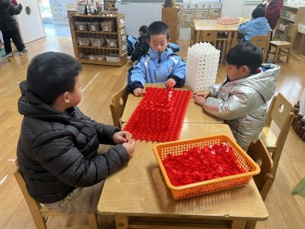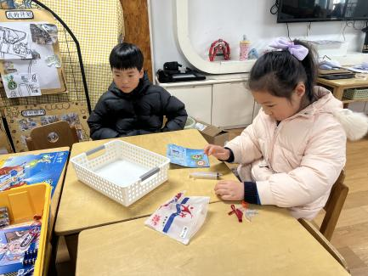

四、户外活动

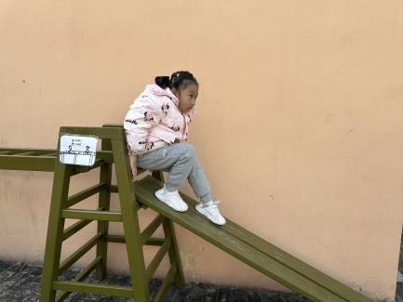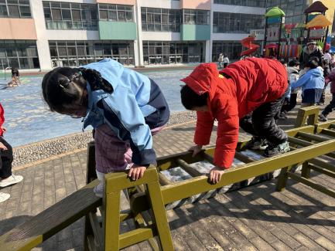今天孩子们玩的皮球区，在游戏中孩子们达到了一定的运动量，并及时补充水分并适当地休息。

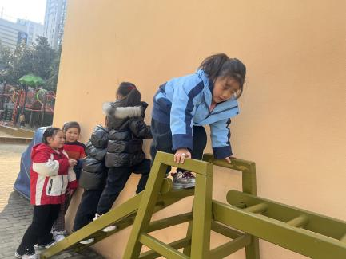

五、集体活动

今天的集体活动是综合《小学生活大调查》

小学的环境、一日生活等与幼儿园截然不同。孩子们接触较多的是玩具，而在小学，更多的是与学习有关的各类器具。在幼儿园，孩子的学习是贯穿于一日生活中的游戏里的，而在小学主要是以学习为主，学习的氛围比较浓重。为了使孩子们能初步了解小学环境、生活和学习情况，本次活动主要通过孩子们带着自己的问题对小学生和老师们进行访问，解决自己的困惑从而萌发上小学的愿望。

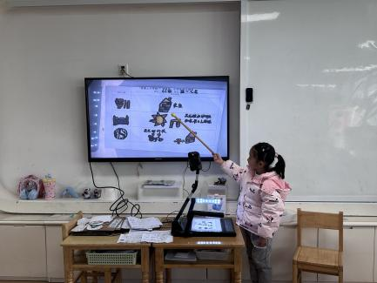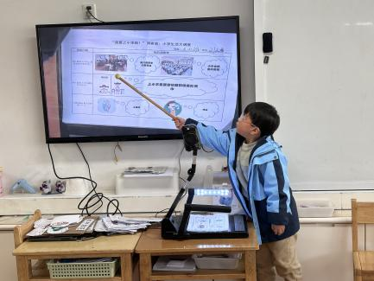活动开展前，**陈逸涵、王翌智、刘天睿、魏沐恩、柴郝煊、张知予、张翼遥、王沐昕、吕一诺、刘佳怡、华初墨、相悦婉、肖童芮、赵玥、徐洛梵、蒋六一、蔡锦然、高枕北、穆乔洋**认真完成了调查表**，**活动中，**刘天睿、魏沐恩、柴郝煊、张知予、华初墨、相悦婉、张翼遥、王沐昕、吕一诺、刘佳怡、陈逸涵、王翌智、肖童芮、赵玥、徐洛梵、蒋六一、蔡锦然、高枕北、穆乔洋**大胆地在集体面前分享了对小学生活的大调查。

